
Министерство науки и высшего образования Российской Федерации Федеральное государственное бюджетное образовательное учреждение высшего образования
«Московский государственный технический университет имени Н.Э. Баумана
(национальный исследовательский университет)»
(МГТУ им. Н.Э. Баумана)

Факультет «Информатика и системы управления»
Кафедра ИУ5 «Системы обработки информации и управления»

Курс «Методы машинного обучения»

Отчет по лабораторной работе 2

Выполнил:
студент группы ИУ5-22М Зоров В..В
20.05.2023

Москва, 2023 г.

Лабораторная работа 2. Выполнил Зоров Владислав Витальевич ИУ5-22м
Задание: Выбрать набор данных (датасет), содержащий категориальные и числовые признаки и пропуски в данных. Для выполнения следующих пунктов можно использовать несколько различных наборов данных (один для обработки пропусков, другой для категориальных признаков и т.д.) Просьба не использовать датасет, на котором данная задача решалась в лекции. Для выбранного датасета (датасетов) на основе материалов лекций решить следующие задачи: -устранение пропусков в данных; -кодирование категориальных признаков; -нормализацию числовых признаков.
311 service requests NYC (датасет) //www.kaggle.com/datasets/sheikmohamed/nyc-311-service-requests-for2009
In [61]:
import numpy as np import pandas as pd import seaborn as sns import matplotlib
import matplotlib.pyplot as plt from sklearn.impute import SimpleImputer from sklearn.impute import MissingIndicator from sklearn.impute import KNNImputer
from sklearn.preprocessing import StandardScaler
from sklearn.linear_model import Lasso from sklearn.pipeline import Pipeline
from sklearn.model_selection import GridSearchCV from sklearn.ensemble import RandomForestRegressor from sklearn.experimental import enable_iterative_imputer from sklearn.impute import IterativeImputer
from IPython.display import Image
%matplotlib inline sns.set(style="ticks")
--------------------------------------------------------------------------- ModuleNotFoundError Traceback (most recent call last)
Cell In[61], line 17
- from sklearn.impute import IterativeImputer
- from IPython.display import Image
---> 17 from category_encoders.one_hot import OneHotEncoder as ce_OneHotEncoder
- get_ipython().run_line_magic('matplotlib', 'inline')
- sns.set(style="ticks")

ModuleNotFoundError: No module named 'category_encoders'
In [3]:
# Загрузка данных из csv-файла
dataset = pd.read_csv(r'C:\Users\User\Desktop\маг 2сем\гапан\2лаба\311.csv') dataset = dataset.sample(frac=0.01)
dataset.head()
C:\Users\User\AppData\Local\Temp\ipykernel_5036\857819137.py:2: DtypeWarning: Columns (48,
49) have mixed types. Specify dtype option on import or set low_memory=False. dataset = pd.read_csv(r'C:\Users\User\Desktop\маг 2сем\гапан\2лаба\311.csv')
^{Out[3]:} Unique Created Closed Agency Complaint Incident
Agency Descriptor Location Type
Key Date Date Name Type Zip

Unique Created Closed Agency Complaint Incident Agency Descriptor Location Type
Key Date Date Name Type Zip
In [4]:
192819 | 31010915 | 07/06/2015  12:16:19  PM | 07/06/2015  03:37:28  PM | NYPD | New York  City Police Department | Animal Abuse | Other  (complaint details) | Residential  10464.0 Building/House
9654 | 32240080 | 12/20/2015  11:58:51  PM | 12/21/2015  07:41:28  AM | NYPD | New York  City Police Department | Noise Street/Sidewalk | Loud Music/Party | Street/Sidewalk 10467.0
77616 | 31766891 | 10/16/2015  05:36:58  PM | 10/17/2015  06:30:32  AM | NYPD | New York  City Police Department | Blocked Driveway | No Access | Street/Sidewalk 11377.0
144357 | 31336497 | 08/18/2015  11:01:53  PM | 08/19/2015  01:03:09  AM | NYPD | New York  City Police Department | Posting Advertisement | Vehicle | Street/Sidewalk 10312.0
04/20/2015  280552 30438163 04:43:02 PM  5 rows × 53 columns |  |  | 04/21/2015  01:12:45  AM | NYPD | New York  City Police Department | Illegal Parking | Blocked Hydrant | Street/Sidewalk 11229.0
len(list(zip(dataset.columns, [i for i in dataset.dtypes]))) # список столбцов
53 Out[4]:
In [5]:
cols_with_na = [c for c in dataset.columns if dataset[c].isnull().sum() > 0] len(cols_with_na)
# список столбцов с пропусками
31 Out[5]:
In [6]:
dataset
.
shape

(3646, 53) Out[6]:
In [7]:
[(c, dataset[c].isnull().mean()) for c in cols_with_na]
# список столбцов с процент пропусков
[('Closed Date', 0.006856829402084476), Out[7]:
('Descriptor', 0.020844761382336808),
('Location Type', 0.0005485463521667581),
('Incident Zip', 0.00877674163466813),
('Incident Address', 0.14454196379594075),
('Street Name', 0.14454196379594075),
('Cross Street 1', 0.15962698848052662),
('Cross Street 2', 0.16154690071311026),
('Intersection Street 1', 0.8554580362040592),
('Intersection Street 2', 0.857377948436643),
('Address Type', 0.009325287986834888),
('City', 0.00877674163466813),
('Landmark', 0.9994514536478333),
('Facility Type', 0.006856829402084476),
('Resolution Action Updated Date', 0.006856829402084476),
('X Coordinate (State Plane)', 0.012616566099835436),
('Y Coordinate (State Plane)', 0.012616566099835436),
('School or Citywide Complaint', 1.0),
('Vehicle Type', 1.0),
('Taxi Company Borough', 1.0),
('Taxi Pick Up Location', 1.0),
('Bridge Highway Name', 0.9994514536478333),
('Bridge Highway Direction', 0.9994514536478333),
('Road Ramp', 0.9994514536478333),
('Bridge Highway Segment', 0.9994514536478333),
('Garage Lot Name', 1.0),
('Ferry Direction', 1.0),
('Ferry Terminal Name', 1.0),
('Latitude', 0.012616566099835436),
('Longitude', 0.012616566099835436),
('Location', 0.012616566099835436)]
def plot_hist_diff(old_ds, new_ds, cols, max_xticks=12):
"""
Разница между распределениями до и после устранения пропусков
""" for c in cols: fig = plt.figure()
In [8]:
# разделение столбцов на удаляемые, сокращаемые и дополняемые cols_with_na = dataset.columns[dataset.isnull().mean() > 0].tolist()
# на удаление колонки cols_to_drop = [] # на удаление строк rows_to_drop = [] # на дополнение cols_to_impute = []
for c in cols_with_na: na_percentage = dataset[c].isnull().mean() if na_percentage > 0.3: cols_to_drop.append(c) elif na_percentage < 0.06: rows_to_drop.append(c) else: cols_to_impute.append(c)

len(cols_to_drop), len(rows_to_drop), len(cols_to_impute)
(14, 13, 4) Out[8]:
In [38]: # удаляем колонки по списку res = dataset.drop(cols_to_drop, axis=1)

# удаляем строки по сприску res = res.dropna(subset = rows_to_drop)

res.shape, dataset.shape
((3521, 42), (3646, 53)) Out[38]:
In [10]: # для иллюстрации data_drop = dataset[rows_to_drop].dropna() data_drop.shape
(3521, 13) Out[10]:
In [11]:
In [12]:
plot_hist_diff
(
dataset
,

data_drop
,

rows_to_drop
)

C:\Users\User\AppData\Local\Temp\ipykernel_5036\2474487185.py:39: UserWarning: FixedFormat
ax = fig.add_subplot(111)
ax.title.set_text('Поле - ' + str(c))
old_ds[c].hist(bins=50, ax=ax, density=True, color='green')
new_ds[c].hist(bins=50, ax=ax, color='blue', density=True, alpha=0.5)

xtick_labels = ax.get_xticklabels()
if len(xtick_labels) > max_xticks: xticks = ax.get_xticks()

step = len(xticks) // max_xticks

xticks_visible = xticks[::step]

ax.set_xticks(xticks_visible)

xtick_labels_new = [] for label in ax.get_xticklabels(): if len(label.get_text()) > 10: label_text = label.get_text()[:7] + '...' else: label_text = label.get_text()
label_new = matplotlib.text.Text(x=label.get_position()[0], y=label.get_position()[1], text=label_text,
fontproperties=label.get_fontproperties
rotation=label.get_rotation(),
ha='right') xtick_labels_new.append(label_new)

ax.set_xticklabels(xtick_labels_new)

ax.set_xticklabels(ax.get_xticklabels(), rotation=45)
ter should only be used together with FixedLocator ax.set_xticklabels(ax.get_xticklabels(), rotation=45)
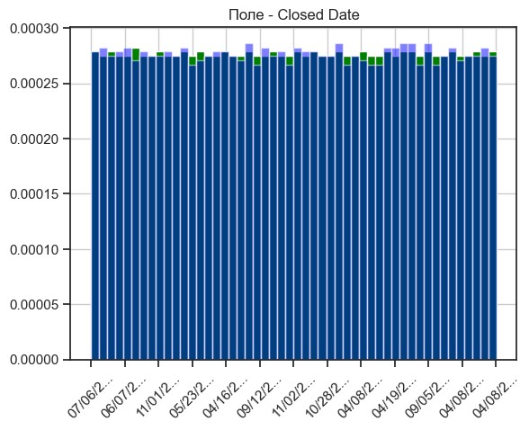
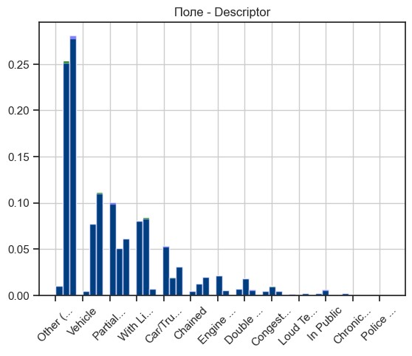

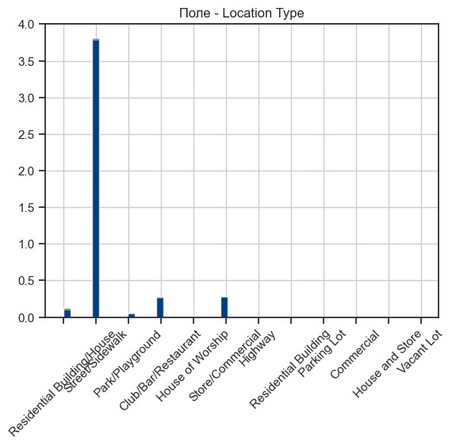
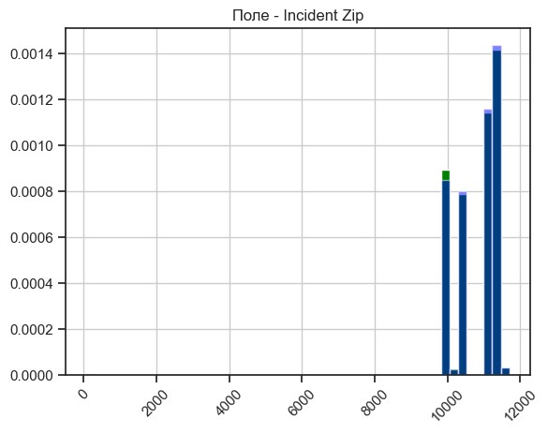

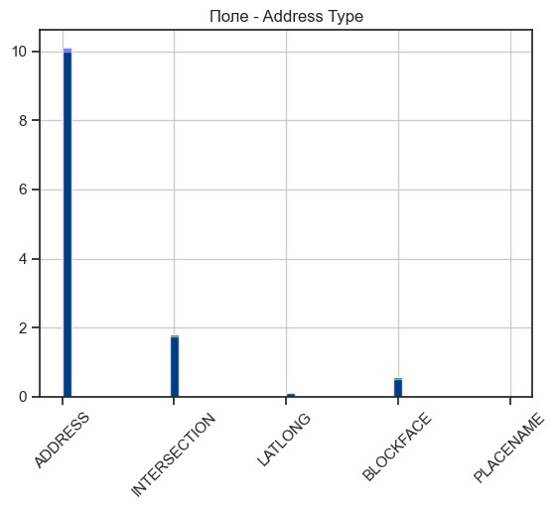
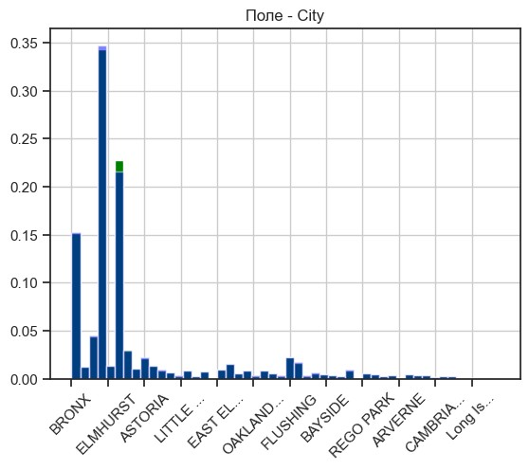

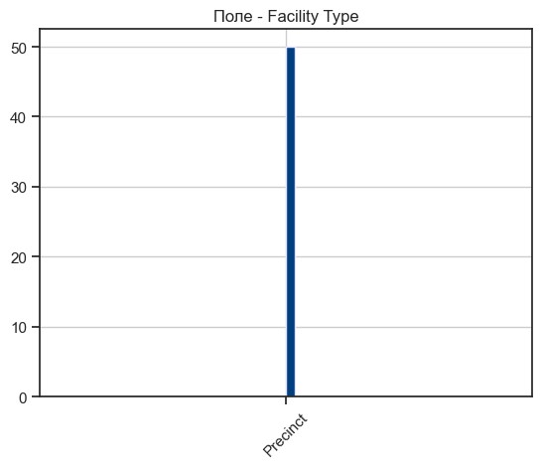
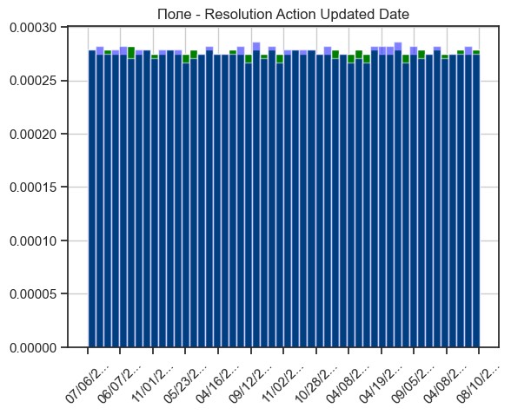

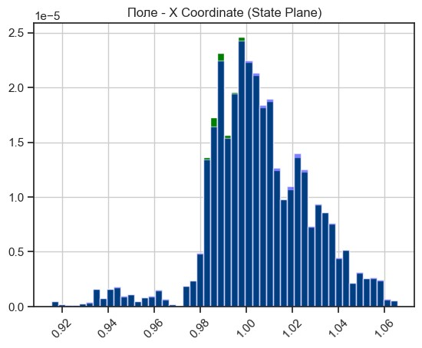
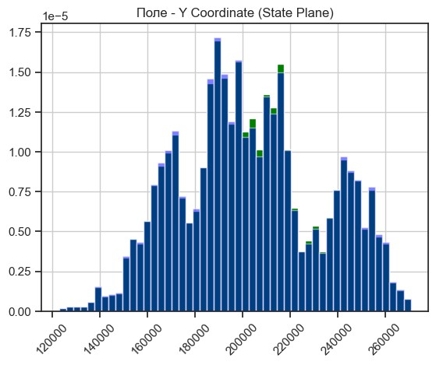

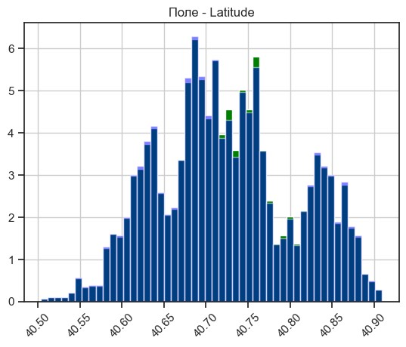
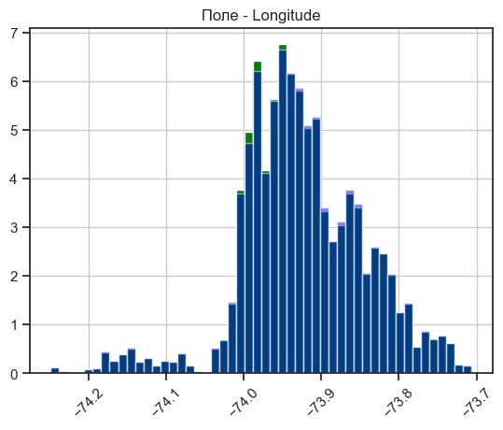
Мы удалили строки по тем столбцам, где пропуски составляли небольшой процент (обычно не более 5%) и столбцы там, где пропусков было слишком много (>30%)
In [13]: cols_with_na = [c for c in res.columns if res[c].isnull().sum() > 0] len(list(zip(res.columns, [i for i in res.dtypes])))
39 Out[13]:
In [14]:
[(
c
,

res
[
c
]
.
isnull
()
.
mean
())

for

c

in

cols_with_na
]

[('Incident Address', 0.14143709173530247),
Out[14]:
('Street Name', 0.14143709173530247),
('Cross Street 1', 0.1499573984663448),
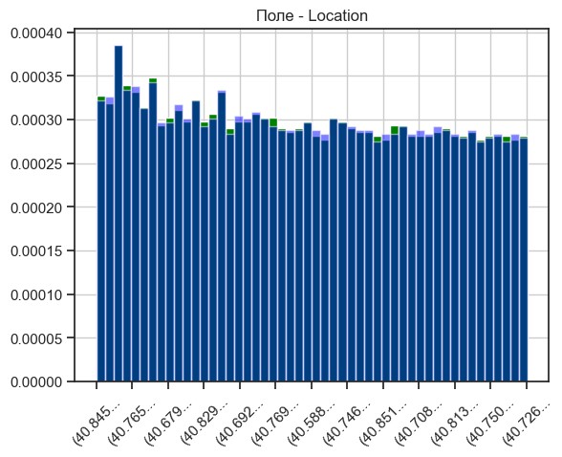
('Cross Street 2', 0.1499573984663448)]
res_new = res[cols_with_na].copy()
Все пропущенные данные пренадлежат категориальным признакам
In [15]: cols_with_na = [c for c in res.columns if res[c].isnull().sum() > 0] cols_with_na
['Incident Address', 'Street Name', 'Cross Street 1', 'Cross Street 2'] Out[15]:
In [16]: def impute_most_frequent(df, cols_with_na): for col in cols_with_na: most_frequent_value = df[col].mode()[0] df[col].fillna(most_frequent_value, inplace=True) return df
In [17]:
[('Incident Address', 0.14143709173530247), Out[17]:
('Street Name', 0.14143709173530247),
('Cross Street 1', 0.1499573984663448),
('Cross Street 2', 0.1499573984663448)]
[(c, res_new[c].isnull().mean()) for c in cols_with_na]
^{In [18]:} res_new = impute_most_frequent(res_new, cols_with_na)
[(c, res_new[c].isnull().mean()) for c in cols_with_na]
[('Incident Address', 0.0), Out[18]:
('Street Name', 0.0),
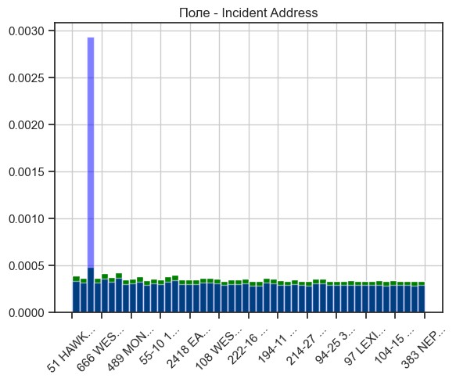
('Cross Street 1', 0.0),

('Cross Street 2', 0.0)]
In [19]:
plot_hist_diff
(
res
,

res_new
,

cols_with_na
)

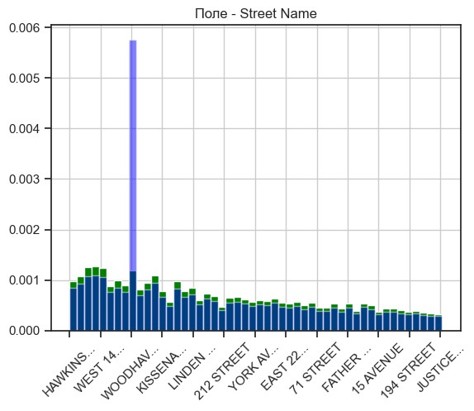
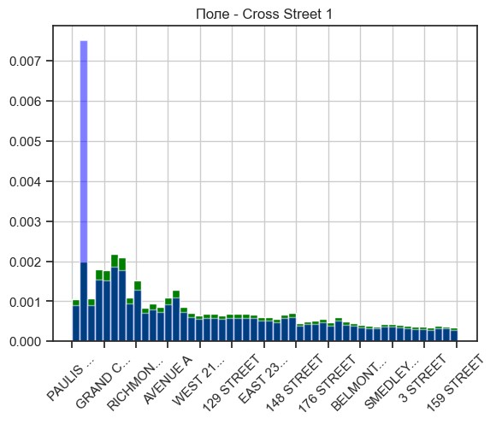
Видим, что заполнение наиболее разпространенным значением существенно меняет распрделение данных.
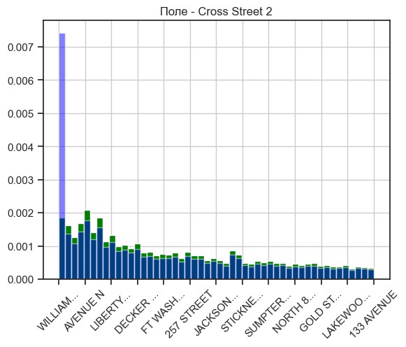
In [20]:
res_new

=

res
[
cols_to_impute
]
.
copy
()

res_new['Street Name'].fillna('Unknown Street', inplace =True) res_new['Cross Street 1'].fillna('Unknown Street', inplace =True) res_new['Cross Street 2'].fillna('Unknown Street', inplace =True) res_new['Incident Address'].fillna('Unknown Address', inplace =True)
In [21]:
In [22]:
plot_hist_diff
(
res
,

res_new
,

cols_to_impute
)

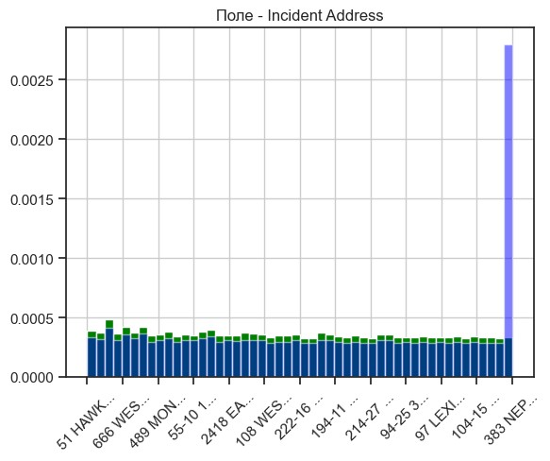
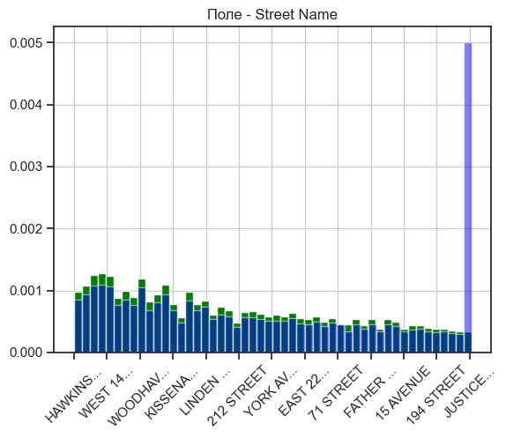
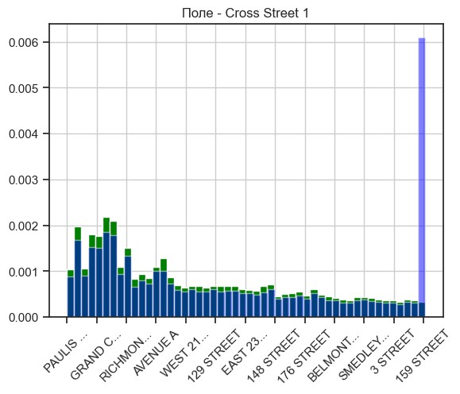
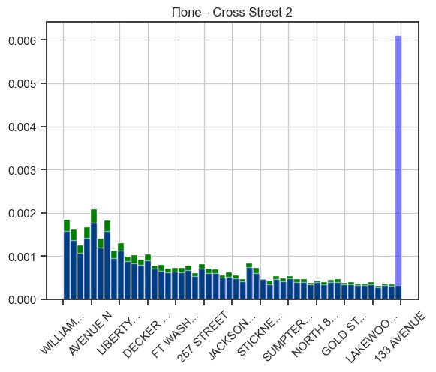
In [23]:
res['Street Name'].fillna('Unknown Street', inplace =True) res['Cross Street 1'].fillna('Unknown Street', inplace =True)
Теперь необходимо произвести кодирование категориальных признаков
In [24]:
# # для начала удалим колонки с пустыми значениями не обнаруженные ранее
# cols_with_na = [c for c in res.columns if res[c].isnull().sum() > 0]
# cols_with_na
# thresh = 0.3
# na_values = ['Unspecified', 'N']

# cols_to_drop = []
# for col in res.columns:
# na_count = res[col].isin(na_values).sum()
# if na_count / len(res) > thresh: # cols_to_drop.append(col)

# res.drop(cols_to_drop, axis=1, inplace=True)
In [39]:

list
(
zip
(
res
.
columns
,

[
i

for

i

in

res
.
dtypes
]))

[('Unique Key', dtype('int64')), Out[39]:
('Created Date', dtype('O')),
('Closed Date', dtype('O')),
('Agency', dtype('O')),
('Agency Name', dtype('O')),
('Complaint Type', dtype('O')),
('Descriptor', dtype('O')),
('Location Type', dtype('O')),
('Incident Zip', dtype('float64')),
('Incident Address', dtype('O')),
('Street Name', dtype('O')),
res['Cross Street 2'].fillna('Unknown Street', inplace =True) res['Incident Address'].fillna('Unknown Address', inplace =True)
('Cross Street 1', dtype('O')),
('Cross Street 2', dtype('O')),
('Intersection Street 1', dtype('O')),
('Intersection Street 2', dtype('O')),
('Address Type', dtype('O')),
('City', dtype('O')),
('Landmark', dtype('O')),
('Facility Type', dtype('O')),
('Status', dtype('O')),
('Due Date', dtype('O')),
('Resolution Description', dtype('O')),
('Resolution Action Updated Date', dtype('O')),
('Community Board', dtype('O')),
('Borough', dtype('O')),
('X Coordinate (State Plane)', dtype('float64')),
('Y Coordinate (State Plane)', dtype('float64')),
('Park Borough', dtype('O')),
('School or Citywide Complaint', dtype('float64')),
('Vehicle Type', dtype('float64')),
('Taxi Company Borough', dtype('float64')),
('Taxi Pick Up Location', dtype('float64')),
('Bridge Highway Name', dtype('O')),
('Bridge Highway Direction', dtype('O')),
('Road Ramp', dtype('O')),
('Bridge Highway Segment', dtype('O')),
('Garage Lot Name', dtype('float64')),
('Ferry Direction', dtype('O')),
('Ferry Terminal Name', dtype('O')),
('Latitude', dtype('float64')),
('Longitude', dtype('float64')),
('Location', dtype('O'))]
In [49]:
res
[
'Agency Name'
]
.
value_counts
()
.
plot
(
kind
=
'barh'
,
alpha
=
0.6
,
figsize
=
(
5
,
2
))

Out[49]: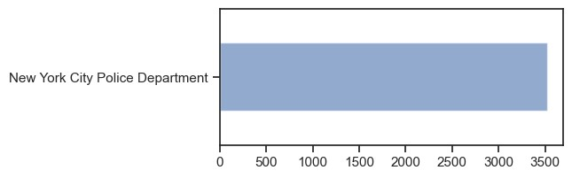
>
Axes:
<
<
>
Axes:
In [50]:
res
[
'Agency'
]
.
value_counts
()
.
plot
(
kind
=
'barh'
,
alpha
=
0.6
,
figsize
=
(
5
,
2
))

Out[50]:
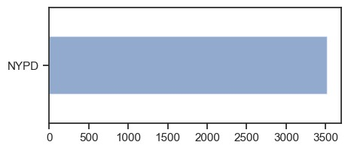
Axes:
<
>
In [52]:
res
[
'Complaint Type'
]
.
value_counts
()
.
plot
(
kind
=
'barh'
,
alpha
=
0.6
,
figsize
=
(
5
,
3
))

Out[52]:
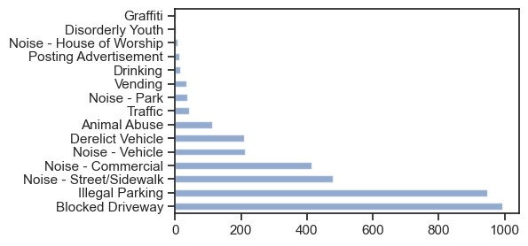
Axes:
<
>
In [58]:
res
[
'City'
]
.
value_counts
()
.
plot
(
kind
=
'barh'
,
alpha
=
0.6
,
figsize
=
(
15
,
10
))

Out[58]:
# # !pip install category_encoders
# from category_encoders.target_encoder import TargetEncoder as ce_TargetEncoder
# ce_TargetEncoder1 = ce_TargetEncoder()
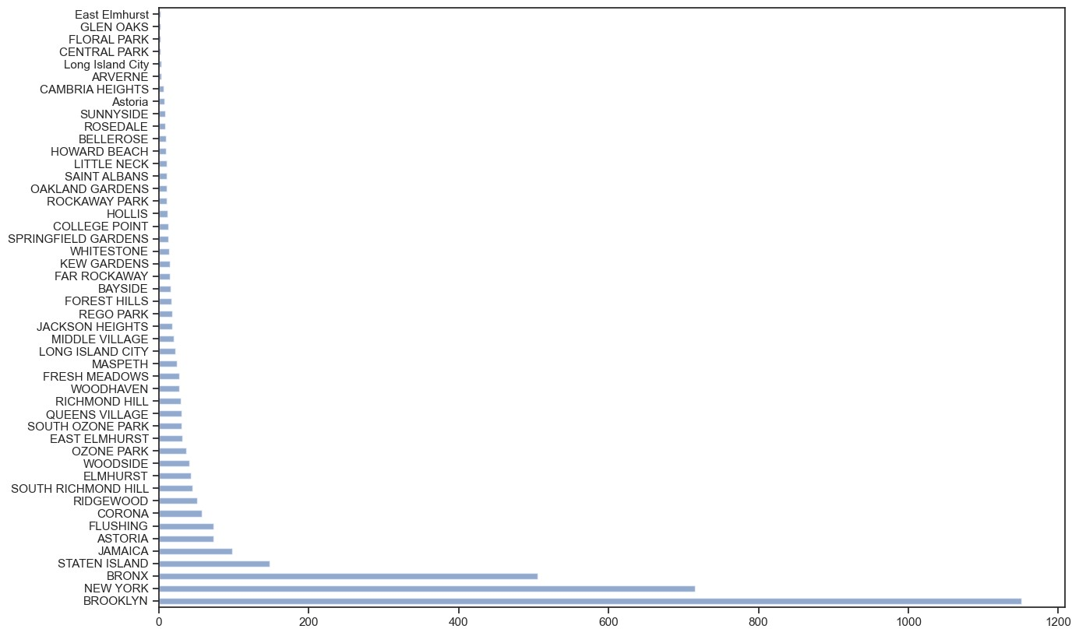
In [72]:
# отберем колонки с признаками для кодирования cols_to_code = ['Created Date','Closed Date',
'Complaint Type','City','Latitude','Longitude']
Created Date
Closed Date
Complaint Type
City
Latitude
Longitude
In [105
…
res_code

=

res
[
cols_to_code
]

In [106
…
res_code
.
head
()

Out[106
…
192819 | 07/06/2015 12:16:19  PM | 07/06/2015 03:37:28  PM | Animal Abuse | BRONX | 40.845878 | -73.788856
9654 | 12/20/2015 11:58:51  PM | 12/21/2015 07:41:28  AM | Noise Street/Sidewalk | BRONX | 40.868207 | -73.864362
77616 | 10/16/2015 05:36:58  PM | 10/17/2015 06:30:32  AM | Blocked Driveway | WOODSIDE | 40.738554 | -73.905243
144357 | 08/18/2015 11:01:53  PM | 08/19/2015 01:03:09  AM | Posting Advertisement | STATEN ISLAND | 40.549094 | -74.173633
280552 | 04/20/2015 04:43:02  PM | 04/21/2015 01:12:45  AM | Illegal Parking | BROOKLYN | 40.608238 | -73.950145
Даты и координаты - числовые признаки, требующие нормализации. Районы NY и типы жалоб категориальные признаки, требующие кодирования. Поскольку вероятно, что при обработке данных придется решать задачу определения по координатам района, то кодирование данных о районах должно позволять и обратное декодирование. Используем OneHot.
In [74]:
^{Out[74]:} Complaint Complaint Complaint Complaint Complaint ^{Com}
Complaint Complaint Type
Type_Animal Type_Blocked Type_Derelict Type_Disorderly Type_Illegal
Type_Drinking Type_Graffiti
Abuse Driveway Vehicle Youth Parking
Comm
In [64]:
Out[64]: Cit
192819 1 0 0 | 0 0 | 0 | 0
9654 0 0 0 | 0 0 | 0 | 0
77616 0 1 0 | 0 0 | 0 | 0
144357 0 0 0 | 0 0 | 0 | 0
280552 0 0 0 | 0 0 | 0 | 1
pd.get_dummies(res_code[['City']]).head()
City_ARVERNE City_ASTORIA City_Astoria City_BAYSIDE | City_BELLEROSE | City_BRONX | City_BROOKLYN
192819 0 0 0 0 0 1 0
9654 0 0 0 0 0 1 0
77616 0 0 0 0 0 0 0
144357 0 0 0 0 0 0 0
# data_MEAN_ENC = ce_TargetEncoder1.fit_transform(res_code[res_code.columns.difference(['C

pd.get_dummies(res_code[['Complaint Type']]).head()
280552 0 0 0 0 0 0 1
5 rows × 48 columns
Теперь нормализуем числовые признаки
In [95]:
import scipy.stats as stats def diagnostic_plots(df, variable):
plt.figure(figsize=(15,6))
# гистограмма plt.subplot(1, 2, 1) df[variable].hist(bins=30)
## Q-Q plot plt.subplot(1, 2, 2)
stats.probplot(df[variable], dist="norm", plot=plt) plt.show()
In [102…
res_code
.
hist
(
figsize
=
(
10
,
5
))

array([[<Axes: title={'center': 'Latitude'}>,
Out[102…
<Axes: title={'center': 'Longitude'}>],
[<Axes: title={'center': 'Latitude_boxcox'}>, <Axes: >]],
dtype=object)
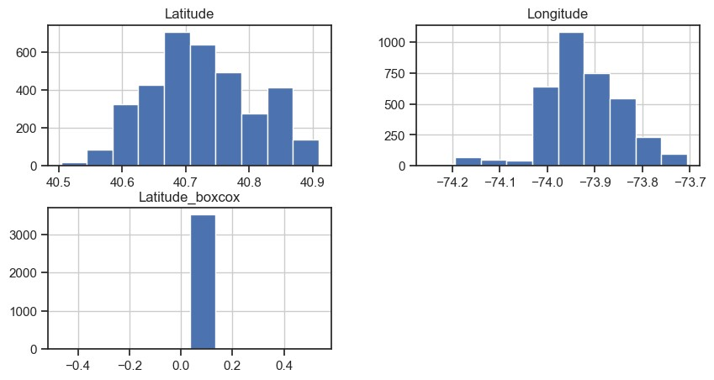
In [82]: 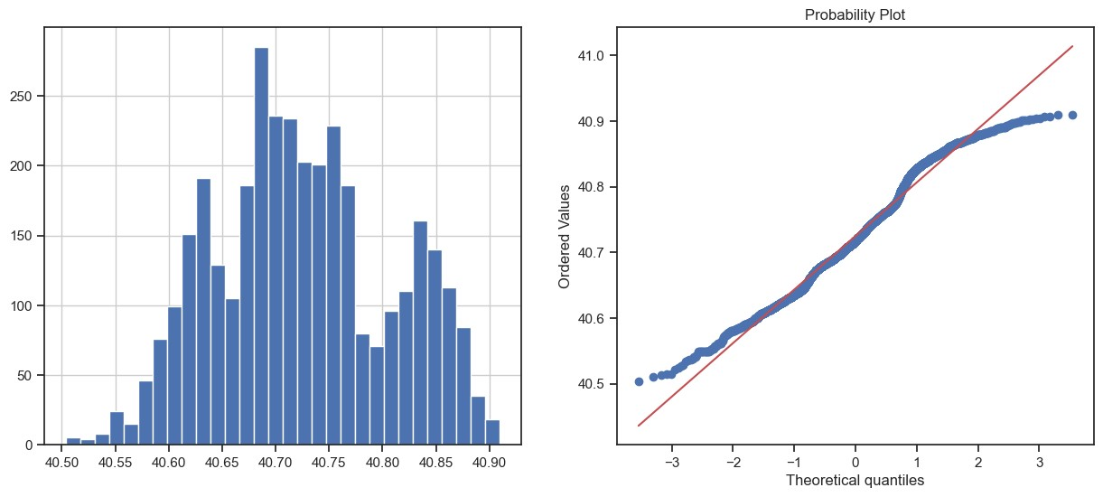
diagnostic_plots
(
res_code
,
'Latitude'
)

In [111…

array([0.03434994, 0.03434994, 0.03434994, ..., 0.03434994, 0.03434994, Out[111…
0.03434994])
In [83]:
diagnostic_plots
(
res_code
,
'Longitude'
)

